建國國中特教班八十七學年下學期 第三次月考 學生姓名：

造詞一（三十二分）
１端：

２午：

３節：

４家：

５戶：

６精：

７彩：

８月：

月考二
造詞二（二十八分）
１農：

２草：

３節：

４習：

５包：

６香：

７味：

月考三
照樣造句（十八分）
１端午節到了，我們可以吃粽子。
例１：
到了，我們可以

例２：

到了，我們可以
吃
粽子

２我一想到 心裡就很高興。

例１：
我一想到 心裡就很高興。

例２：
我一想到 心裡就很高興。

月考四（十四分）

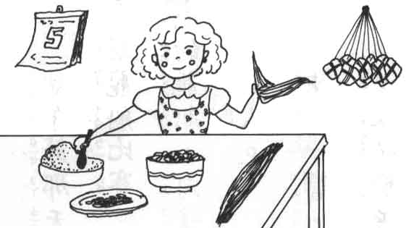 |  |  |  |  |  |  | 看  圖  說  話  一
好 | 各 | 有 | 有 |  | 媽
吃 | 式 | 鹼 |  |  | 媽
。 |  | 的 | 的 | ， | 忙 | 節
 |  | ， | ， |  | 著 | ，
 | 都 |  |  |  | 包

月考五
春
節
中秋
節
元
宵節
端午節
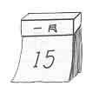
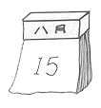
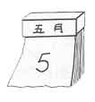
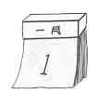
連連看（八分）

